南京医科大学康达学院连云港校区
诊断实验仪器设备邀请招标书
项目编号:KD2015011504
根据南京医科大学康达学院连云港校区实验室建设需要，需采购一批诊断实验仪器设备。现发出邀请招标文书，凡符合招标书要求的厂商均可按要求填写投标文件，参与投标。有关投标具体事项公布如下：
一、招标单位：南京医科大学康达学院连云港校区
二、招标项目：诊断实验仪器设备采购项目
三、标的概括（货物清单及技术要求详见附件）：
第一包：智能化心肺、腹部检查教学系统
第二包：心电图机
第三包：胸穿、腰穿、腹穿、骨穿模型
四、投标须知：
1．投标单位应认真阅读招标书所有要求，如没有按招标书要求提交全部资料或没有对招标书内容做出实质性响应的，其投标将有可能被拒绝。
2．投标单位必须具有独立的法人资格，具有独立订立合同的能力（提供法人营业执照副本复印件，要求证件有效并清晰反映企业法人年检情况记录和经营范围、税务登记证复印件和投标人资格的其他证明文件复印件）；投标人必须为生产制造厂商或经销商，经销商需提供生产厂商授权；投标原厂制造商具有国家级检验部门近三年出具的产品检验报告 (与所投货物相近的产品，不少于3份)；2012年1月1日以来，实际完成相关高校类似项目，单项合同金额50万元（含）以上至少二个（合同原件备查，以及此项目联系人联系电话（固定电话），供现场核对其真实性）。本项目不接受联合体投标，不允许分包或转包 。
3．投标人所投产品须为国内外知名品牌且为全新产品，投标单位必须有稳定、强有力的售后服务队伍，售后服务及时、态度优良，且必须在投标书中单独提供一份切实可行的售后服务承诺书。投标单位所有质保期自学院相关部门验收合格之日起算。质保期内（人为因素除外）出现故障免费维修，2小时响应，48小时解决问题，当场无法处理的故障，投标人需提供替代产品。提供终身维修免收上门费，超过质保期的维修只收取部件成本费用。
4．供货日期与地点：合同签订后30天（日历日）内，招标人指定地点
要求投标单位必须确保在30天内完成供货与安装，并在标书中提供详细供货日期、安装日期及方案。请各投标单位在投标文件里注明是否能满足此要求，同时如果有更短且行之有效的完成周期，请另附说明，并加盖公章。
5．质保期：五年
6. 投标保证金：人民币伍仟元整（5000元）
交款方式：电汇、转账、网银。交现金的投标人应直接将投标保证金存入南京医科大学康达学院连云港校区账户上，“收款单位”一栏填南京医科大学康达学院名称（只以转账或电汇方式退款）。
开户名称：南京医科大学康达学院
开户银行：中国农业银行连云港朝阳东路支行
银行账号：10440501040007325
备注：请投标人在投标报名截止日期之前自行办理投标保证金相关业务，逾期未办理者，视为自行放弃投标。转帐时请注明所投项目名称、编号；未中标单位投标保证金十个工作日内退还至投标单位对公账户；中标单位投标保证金转为履约保证金，待项目验收合格后退还至中标单位对公账户。
7．投标报价应是包括运输、安装、售后服务等一切费用在内的一次性报价。
8. 要求中标单位开增值税专用发票
9．付款方式：在货物安装、验收合格后，支付合同款项的95%，验收合格满一年后，支付合同款项的5%（不计利息）。
10．评标方式：我院将在满足招标书实质性要求的前提下，对投标单位的实力、信誉、价格、品牌、业绩、行业内认可度及服务等综合因素进行综合评定的情况下，择优确定中标单位。对未中标单位，我院不作任何解释，标书不退回。

五、投标文件的编制及投递
（1）报价文件一式肆份，其中正本一份，副本三份，正副本发生差异时以正本为准。
（2）报价文件应使用钢笔书写工整或打字印刷，用字须规范，文件应无涂改及行间插字。若有修改须有报价人的印鉴。投标文件须密封并在封口加盖公章。
（3）投标文件发布时间：2015年01月15日
投标文件发布地点：南京医科大学康达学院连云港校区右下角招聘招标主页：
http://202.195.176.69/s/107/t/275/p/1/list.jspy
南京医科大学主页右下角招聘招标主页：
http://www.njmu.edu.cn/s/2/t/6/p/16/c/4755/d/4757/list.htm
采购联系人：单老师：0518-80689577
（4）、报名截止时间：2015年01月 22日17:0 0时整前（北京时间）。将投标报名表提交或传真至南京医科大学康达学院连云港校区基础一号楼106后勤管理办公室，传真：051880689577

（5）开标时间与地点：
开标时间：2015年01月 23 日上午9:00（北京时间）
开标地点：投标人应在规定的时间内将制作的投标文件一式肆份密封加盖公章后送达江苏省连云港市花果山大道春晖路8号南京医科大学康达学院连云港校区行政楼307会议室。
六、其它要求
1.本招标书是合同不可分割的部分，投标单位一旦决定接收本招标书并参与投标，即被认为接受本招标书中所有条件和规定。
2.无论投标结果如何，投标单位自行承担参加招标有关的全部费用。
3.不符合本招标书要求的标书将被视为无效标书。
4.是否应标，遵循自愿原则，招标方不对依照规定程序产生的评标结果进行任何解释。
特此邀请。

南京医科大学康达学院
2015年 01月15 日

详细设备清单和参数要求：

第一包：

一、智能化心肺检查教学系统教师主控机1套：
心脏理论教学（视、触、叩、听）软件 1套
肺和胸膜理论教学（视、触、叩、听）软件 1套
心脏触诊听诊技能训练软件1套
肺和胸膜触诊听诊技能训练软件1套
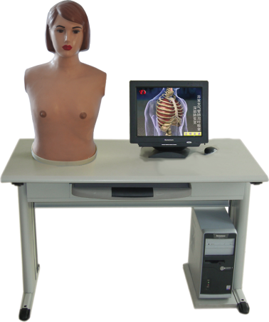
心脏理论考试软件1套
肺和胸膜理论考试软件1套
技能训练制作软件1套
课件制作软件1套
试题制作软件1套
拓展智能型教师机控制器1套
胸部检查模拟病人1套
交换机1套
教师实验台1200mm x 600mm x 750mm1套
有源音箱、耳麦1套
计算机1台
打印机1台

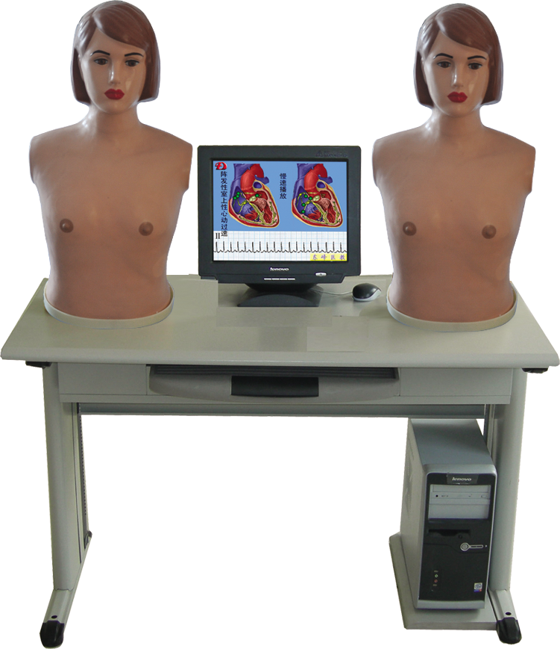
二、智能化心肺检查教学系统学生实验机12套，每套配置如下：
心脏理论（视、触、叩、听）教学软件1套
肺和胸膜理论（视、触、叩、听）教学软件1套
心脏触诊听诊技能训练软件1套
肺和胸膜触诊听诊技能训练软件1套
心脏理论考试软件1套
肺和胸膜理论考试软件1套
胸部检查模拟病人2套
拓展智能型教师机控制器1套
学生机实验台 1200mm x 600mm x 750mm 1套
耳麦1套
计算机1台

详细要求：1、模型要求
（一）模拟正常心肺听诊音
在模拟人肺部的相应部位听到正常呼吸音，在心脏瓣膜听诊区听到正常心音。
（二）正常心音伴肺部异常体证
在心脏各瓣膜听诊区可听到正常心音，并设有语音震颤、胸膜摩擦感等触诊体征。听诊各种异常呼吸音、干湿啰音、语音共振及胸膜摩擦音等。无病变的肺部听到正常支气管呼吸音、支气管肺泡呼吸音和肺泡呼吸音。
（三）心脏触听诊体征伴正常呼吸音
触诊心前区细震颤、心包摩擦感；听诊各种异常心率和心律改变及异常心音；听诊心血管杂音、心包摩擦音；在无病变的瓣膜听诊区听到正常心音，同时在肺部相应部位听到各种正常呼吸音。
（四）心脏触听诊体征伴肺部触听诊体征
在模拟某种心脏触诊听诊的同时伴一种肺部听诊体征，无病变的肺部仍听到正常呼吸音。
（五）心脏多瓣膜病（联合瓣膜病）伴正常呼吸音
设有七种心脏多瓣膜病如：二尖瓣狭窄伴主动脉瓣关闭不全、二尖瓣狭窄伴主动脉瓣狭窄、三尖瓣狭窄伴二尖瓣关闭不全、主动脉瓣关闭不全伴二尖瓣关闭不全、二尖瓣狭窄伴三尖瓣和肺动脉瓣关闭不全等。无病变的瓣膜听诊区仍听到正常心音，在肺部听到正常支气管呼吸音、支气管肺泡呼吸音和肺泡呼吸音。
（六）心脏多瓣膜病伴肺部触听诊体征
如上所述的多种瓣膜病伴有一种肺部触听诊体征。如语音震颤、胸膜摩擦感、异常呼吸音、干湿啰音、语音共振和胸膜摩擦音等体征，在无病变的肺部仍听到正常呼吸音。
（七）可进行乳房触诊检查、左侧乳房可触到圆形、质地较软、表面光滑有移动性的肿物，为良性肿瘤；右侧乳房可触到较大的不规则形、质地较硬、表面凸凹不平与皮肤粘连的肿物、同时伴有右侧腋下淋巴结肿大，为乳腺癌。
（八）颈部甲状腺检查,右侧叶甲状腺可触甲状腺结节。
2、教学系统软件要求：
1、软件技术与胸部检查模拟人完美结合，组成胸部多媒体教学系统。系统分为：系统管理、内容制作、教师系统和学生系统等四个子系统，实现胸部临床技能理论教学实习训练和技能考核等多项教学功能，不仅在校园网中使用，也能在Internet上进行远程网络教学和考试。
2、系统可根据教学需要教师可利用本系统提供的文字模版、音频视频模版、图片模版、技能训练模版及试题模版自行修改和编写课件、试题及技能训练内容。可自行制作多个不同听诊部位、不同体征和不同发声级别的综合病例及技能考核试题。
3.网络多媒体胸部检查教学系统不仅有心肺听诊触诊技能训练内容，而且完全按照新版诊断学教学大纲编排，包括胸部检查的全部内容。如心肺的视诊、触诊、叩诊、听诊理论教学；心肺触诊听诊技能训练和技能考核，并设置理论考试和技能考核、题库及自动判卷、成绩统计及打印功能。
4、视频图像不仅包括动画，部分病例还配有心电图、心音图、超声心动图、彩色多普勒、血液动力学图等。图片模板上均有心肺听诊触诊部位的示教图片，部分病例配有CT片、X线片及相关的解剖、生理及病理图片。具有大量的2D3D动画，模仿真人的心跳和大血管搏动。仿真的血流、动脉瓣及房室瓣的开闭，能够形象地描述心音产生的机理、各种心律失常、异常心音，各种瓣膜病和先天性心脏病的各房室增大及血液动力学改变等。肺部动画采用3D动画制作技术，模仿真人的膈肌和肺的呼吸运动，肺通气等形象地描述各种正常呼吸音产生的机制。各种异常呼吸音、干湿性啰音、胸膜摩擦音、语音震颤及语音共振等动画更加生动形象。
5、系统通过计算机编程控制，将多媒体教学系统中上数百种典型病人的心肺触诊听诊体征再显现于仿真人体模型的相应部位。能形象地模拟触觉语颤、胸膜摩擦音；心音、额外心音、心律失常、心脏杂音及杂音的传导、心包摩擦音等，学生可在仿真病人身上反复学习。选择多种听诊体征差异较小易混淆的心肺体征音，用文字、图表进行鉴别对照并可技能训练的听诊对照，使学员尽快掌握鉴别要点。
6、系统设由理论考试题库及心肺触诊技能题库，教师也可修改或自编题库。根据教学需要自由组题，自动生成试卷。可根据技能考核试卷要求，自动调出心肺触诊听诊体征，自动评定成绩，自动汇总并打印全班成绩。

三、智能化腹部检查教学系统教师主控机1套：
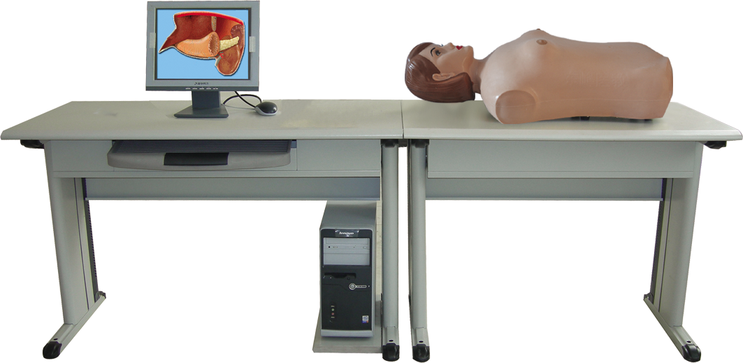
腹部检查多媒体教学软件1套
拓展智能型教师机控制器1套
腹部多媒体教师机控制器1套
腹部检查模拟病人1套
交换机1套
教师实验台1500mm x 600mm x 750mm1套
有源音箱、耳麦1套
计算机1台
打印机1台

- 智能化腹部检查教学系统学生实验机12套，每套配置如下：
腹部检查多媒体教学软件1套
腹部检查模拟病人1套
腹部多媒体学生控制器1套
学生机实验台1500mm x 600mm x 750mm 1套
耳麦1套
计算机1台

详细要求:模型要求
1.多媒体网络腹部检查教学系统不仅包括单纯的腹部触诊教学内容，而且完全按照新版诊断学教学大纲编排。包括腹部检查的全部内容，如腹部体表标志与分区、腹部的视诊、触诊、叩诊、听诊理论教学；腹部触诊听诊技能训练和技能考核，并设置了理论考试和技能考核、题库及自动判卷、成绩统计功能打印功能。
3.教学系统包含大量的腹部检查教师示教及腹部疾病真实典型病例的视频演示，大量的多媒体动画，并将腹部检查的视诊、触诊、叩诊、听诊内容采用文字讲解和语音讲解（替代板书）。
4.模拟人为大半身男性或女性仿真人体，呈现仰卧屈腿的腹部检查体位，腹部柔软，肋弓下缘、剑突、腹上角、脐、骼前上棘、耻骨等体表标志准确。皮肤柔韧、富有弹性、耐老化、耐高温和低温，坚固耐用。采用先进的美工化妆技术使用模拟人美如真人，生动形象。
5.医学生通过屏幕能看到腹部疾病真实病人的各种体征，并可通过教师的示教加深理解，通过计算机编程智能化控制，将教学系统中五十余种腹部触诊听诊综合体征，再现于仿真人体模型的相应触诊听诊部位，可模拟腹式呼吸每分钟16次，肝、脾、胆及囊可随呼吸在隔肌下上下移动。肝脏肿大1～7厘米，脾脏肿大1～9厘米，较大的脾脏可触到脾的切迹,可任意选择设定。可设有不同质地的肝脏。仿真病人可根据计算机指令自动设置出相应的体征和均匀的腹式呼吸。可模拟腹部疾病时的各种压痛点。触诊压痛时模拟人会发出“哎呀！疼啊！”的痛苦叫声。触诊胆囊点时，墨菲氏征检查阳性时仿真标准化病人会发出痛苦的叫声，并突然屏住呼吸，使效果更加逼真。还可模拟出正常肠鸣音、肠鸣音亢进、腹部血管杂音等听诊体征。
6.可进行乳房触诊检查、左侧乳房可触到圆形、质地较软、表面光滑有移动性的肿物，为良性肿瘤；右侧乳房可触到较大的不规则形、质地较硬、表面凸凹不平与皮肤粘连的肿物、同时伴有右侧腋下淋巴结肿大，为乳腺癌。
7.颈部甲状腺检查,右侧叶甲状腺可触甲状腺结节。
教学系统软件
1、教师自编 课件试题 系统可根据教学需要教师可利用本系统提供的文字模版、音频视频模版、图片模版、技能训练模版及试题模版自行修改和编写课件、试题及技能训练内容。
2、设置理论考试和技能考核、题库及自动判卷、成绩统计及打印功能。
3、系统分为：系统管理、内容制作、教师系统和学生系统等四个子系统，实现腹部临床技能理论教学实习训练和技能考核等多项教学功能，不仅可在校园网中使用，也可在internet上进行远程网络教学和考试。
4、理论考试 技能考核 本系统设由理论考试题库及腹部触诊技能题库，教师也可修改或自编题库。采用先进技术，根据教学需要自由组题，自动生成试卷。可根据技能考核试卷要求，自动调出腹部触诊听诊体征，自动评定成绩，自动汇总并打印全班成绩。

第二包：心电图机4台
详细参数：
1. 功能需求：
① 十二道同步采集、显示、测量、分析、打印记录。
- 彩色大屏幕并带背光源的显示屏，高分辨率显示，全中文触摸屏操作，更改设置方便和快捷。
- 屏幕可按1：1同步显示12道心电波形以及工作状态，方便真实、全面观察
（HR、ID 编号、患者参数、操作程序菜单、电池信息、电极脱落、纸已用完、无纸、滤波器状态等实用信息）
- 中英文显示菜单，记录报告和信息。多种分段组合版面提供选择，并可打印详细测量值
- 可进行手动记录、自动记录、分析记录、心率不齐分析记录、R-R间期分析记录；具有心率不齐自动延长记录功能，可进行拷贝记录、运动负荷后和回顾（捕捉前10秒的波形和信息）等多种记录方式
- 内置存储器至少可存储500例波形、数据、诊断报告，亦可用外部U盘或SD卡存储。提取存储数据时可屏幕显示或打印报告

- LAN接口有线输出（或选择无线）连接网络，并可输出FDA、XML格式、MFER格式。增加数据存储量，可进行再编辑

- 特殊情况时，机内可保存“直线”，并可发送网络存储。
- 可选择走纸或不走纸保存检查的内容或发送网络，节约纸张
- 可外接条形码扫描枪和ID读卡器（选配件），快速载入病人数据
- 先进的微处理技术、高精度标准十二导联心电波形的测量和疾病分类分析处理。
- 交直流两用，充满电连续工作可达90分钟。
- 可选用卷式记录纸，做到即按即停，节约纸张和时间

2.主要参数
1） 导联：标准12导联。
2） 显示记录增益：1/4、1/2、1、2 mm/mV或自动
3） 抗极化电压：±550mV或更大。
4） 频响：0.05Hz～150Hz
5） 定标电压：1mV±1%
6） 时间常数：3.2秒以上。
7） 共模抑制比：≥103dB
8） 输入阻抗：50MΩ或以上。
9） 内部噪声：15 μVp_p 以下。
10）采样速率：8000次/s
11）记录速度：5、10、12.5、25、50mm/秒
12）记录道数：12CH、6CH+1节律导联、6CH连续、3CH+2节律导联、3CH+1节律导联
13）记录纸：210*30卷纸、210*140折叠纸
14）基本测量值：心率、R-R间期、P-R间期、QRS、QT、QTC、心电轴、SVI、RV5（6）
15）重量：约4.7kg（含充电电池）
16）电源：AC电源AC100～220V，50Hz/60 Hz， DC电源 充电电池，锂电池

第三包：
序号 | 名称 | 数量 | 技术要求
1 | 胸穿模型 | 3 | 一、技能点：  1.胸腔穿刺术  二、产品要求：  1.本模型为成年男性头颈、躯干部，体表标志明显  2.采用高分子材质，环保无污染，仿真度高  *3.取坐位面向椅背，两前臂置于椅背上，前额伏于前臂上，符合临床需求，可通过叩诊确定穿刺位置，  4.穿刺针进入胸膜腔后有明显的落空感，穿刺成功后可回抽模拟胸水  5.可在腋前线、腋中线、腋后线或肩胛下角线进行穿刺  6.同一穿刺部位可反复进行练习  7.皮肤、穿刺囊均可更换
2 | 腰穿模型 | 3 | 一、技能点：  1.腰椎穿刺术  2.硬膜外腔穿刺术  二、产品要求：  1.本模型为成年人，体表标志明显  2.采用高分子材质，环保无污染，仿真度高  3.腰背部向后弓曲，使棘突间隙充分张开  4.可行阻力消失法、毛细血管负压法来判断穿刺针尖是否到达硬膜外间隙  5.穿刺针尖到达蛛网膜下腔时可有模拟脑脊液滴出，可进行脑脊液压力的测定  6.同一穿刺部位可反复进行练习  7.皮肤和穿刺囊均可更换
3 | 腹穿模型 | 3 | 一、技能点：  1.腹腔穿刺术  2.移动性浊音叩诊  3.导尿术  二、产品要求：  1.本模型为成年人躯干部，体表标志明显  2.采用高分子材质，环保无污染，仿真度高  3.可取仰卧位、侧卧位  *4.电子警示系统：穿刺针进入腹腔落空感明显，可抽出腹腔积液，电子警示系统绿灯亮起；穿刺位置不正确（扎到腹壁下动脉时），电子警示系统红灯亮起  5.可进行移动性浊音叩诊并与卵巢囊肿浊音叩诊鉴别  6.导尿操作正确时可导出液体  7.同一部位可反复穿刺  8.皮肤、穿刺囊可更换
4 | 骨穿模型 | 3 | 一、技能点  1.骨髓穿刺术  2.心肺复苏术  3.其他基本护理操作  二、产品要求：  *1.本模型为成年男性整体人，体表标志明显，关节灵活，可实现多种操作体位  2.采用高分子材质，环保无污染，仿真度高  3.骨髓穿刺部位：胸骨、髂前上棘、髂后上棘，穿刺进针落空感明显，可抽出模拟骨髓  *4.双侧瞳孔分别显示散大瞳孔（右眼）和正常瞳孔（左眼）  5.可触及颈动脉搏动  6.可进行的护理操作：鼻饲、洗胃术、静脉注射、肌内注射、皮下注射等  7.静脉注射时有落空感，并可抽出模拟血液  8.同一部位可反复穿刺  9.静脉注射手臂、肌内、皮下注射模块及穿刺部位外皮可更换

投标文件格式
1．投标函
致：
1．我方收到你方 的招标文件。经研究，自愿以人民币（大写） ，提供满足招标文件要求的货物，并实质性响应招标文件提出的各项规定和要求。
2．我方保证在合同签订 天（日历天数）内确保设备交付至现场。
3．我方将派出专业技术人员负责系统安装培训。
4．我方完全接受和认可招标文件的所有内容，并响应招标文件中的要求。
5．我方提供的货物其质量符合设计和规范的要求。
6．如果我方中标，我方将严格按照招标文件和相关的法律法规及签订的合同来履行自己的责任和义务。除非另外达成协议并生效，你方的招标文件及本次投标文件将构成约束我们双方的合同。
7．由于使用我方提供的产品而发生的关于专利权、商标使用权、工业设计权及其他产权的纠纷，我方负一切责任。

投标单位（章）：
联系电话：

法定代表人（签名或盖章）：
或 授权委托代理人（签名或盖章）：
日期： 年 月 日

2.报 价 明 细 表
序  号 | 采购项目 | 主要配置 | 数量  （1） | 品牌型号 | 产地 | 质保期或维护期 | 单价（元）  （2） | 总价（元）  （3）=（1）*（2） | 备注
1
2
3
4
5
6
7
8
9
合计
投标报价总计 |  | ¥  人民币（大写）: 拾 万 仟 佰 拾 元整
投标人：（公章 ） 全权代表签字：
注 (1)此表为表样，行数可自行添加，但表式不变。

3．企业法人授权委托书

本授权委托书申明：我 （姓名）系

（投标单位全称）的法定代表人，现授权委托

（单位名称）的 （姓名）为我公司投标代理人，以本公司的名

义参加 （项目名称）的投标

活动。代理人在开标、评标、合同谈判过程中所签署的一切文件和处

理与之有关的一切事务，我均予以承认。代理人无转委权。特此委托。

法定代表人（签字或盖章）：

投标代理人（签字）：

联系电话：

投标单位盖章

年 月 日

4.技术要求响应表
说明：投标人必须仔细阅读采购文件中所有技术规范条款和相关功能要求，并对所有技术规范和功能偏离的条目列入下表。投标人必须根据所投产品和服务的实际情况如实填写，评标委员会如发现有虚假描述的，该投标文件视为无效。
序号 | 采购内容 | 原技术规范主要条款要求 | 投标人技术偏离情况说明  （＋/-/=）
2
3
4
5
6
7
8
9
投标人（公章 ）： 全权代表（签字）：

注：1、此表为表样，行数可自行添加，但表式不变。
2、投标人根据系统方案添加的设备、材料等也请列出
3、是否偏离用符号“+、=、-”分别表示正偏离、完全响应、负偏离

5、企业资质证明
营业执照复印件、税务登记证复印件、组织机构代码证复印件、制造商证明

6、产品质量及服务承诺书

7、投标报名表
投 标 报 名 表
日期: 年 月 日
项目名称 | 诊断实验仪器设备采购项目 | 项目编号 | KD2015011504
投标单位名称 |  | 所投分标 | 有分标
投标单位地址 |  | 邮编
投标单位联系人 |  | 电话
电子信箱 |  | 传真
报名截止时间 | 2015年01月22日17:00时 | 项目负责人 | 单老师
备注:营业执照副本复印件，经营范围、税务登记证复印件和投标人简单情况介绍随报名表一起传真

单位盖章:

合 同
依照《中华人民共和国合同法》，中标单位与招标单位签订合同，以下为合同主要条款：
需求方（简称甲方）：南京医科大学康达学院
供货方（简称乙方）： （全称）
合同订立时间： 年 月 日
合同订立地点：
依照《中华人民共和国合同法》及其他有关法律、法规，遵循平等、自愿、公平和诚实信用的原则，双方就 采购事项协商一致，订立本合同。
一、项目概况
1、项目名称：
2、项目地点：
二、供货日期
合同签定后 天（日历天）内交货、安装并调试完毕。
三、合同价款：金额（大写）： 元（人民币）
应包含从项目中标起到竣工验收止（含质保期）所发生的一切费用。在安装、调试、验收过程中，如发现有漏项、缺件，乙方应无条件、无偿补齐，所发生的一切费用，视为已包含在乙方的投标报价中，且并不因此而影响交付甲方使用的时间。
四、交货要求
1、收货人：
2、交货地点：甲方指定地点。
3、交货要求：
五、产品验收
1、第一次验收：设备运抵甲方现场后，甲乙双方共同派员验收，如发生数量短少、外观缺损，由乙方负责免费补齐、调换。乙方需提供相关设备质量检验合格证、设备测试报告、报关资料、商检证明及包装完整无破损等。
2、第二次验收：设备安装、调试结束，运行一周后，达到验收标准，甲乙双方共同验收合格。
六、质保期及售后服务、安装过程中的服务
1、乙方所供设备、材料及安装质量保证期不小于 年，计算起始时间从设备正式投入使用之日开始计算。
2、质保期内出现设备故障（人为因素除外），乙方在接到甲方通知后 小时内能积极响应， 小时内派员赶到现场， 小时内排除故障，免费排除故障、修复或更换零部件。如48小时内无法解决问题，能免费提供替代设备以确保教学任务的顺利开展。
3、在安装过程中，甲乙双方互相配合。
4、设备的日常维护、保养时间，必须安排在非运行时间。
七、甲方付款方式：
在设备安装、调试完毕并正常运行一个月后，能够满足使用部门要求的，经学院相关部门验收合格后支付合同总金额的95%，验收合格满一年后支付合同总金额的5%（不计利息）。
八、分包或转包。
严禁乙方进行分包或转包，如发现，甲方有权中止合同，造成的一切损失由乙方承担。
九、违约、索赔
1、甲方无正当理由拒收货物的，甲方向乙方偿付拒收合同款总值的百分之五违约金。
2、甲方无故逾期验收和办理合同款支付手续的,甲方应按逾期付款总额每日千分之五向乙方支付违约金。
3、乙方因逾期交付货物的（不可抗力因素除外，如战争、严重火灾、水灾、台风和地震以及其他不可抗力的事故），应按逾期交货总额每日千分之五向甲方支付违约金，由甲方从待付合同款中扣除。逾期超过约定日期10个工作日不能交货的，甲方可解除本合同。乙方因逾期交货或因其他违约行为导致甲方解除合同的，乙方应向甲方支付合同总值5%的违约金，如造成甲方损失超过违约金的，超出部分由乙方继续承担赔偿责任。
4、乙方所交的货物品种、型号、规格、技术参数、质量不符合合同规定及采购文件规定标准的，甲方有权拒收该货物，乙方愿意更换货物但逾期交货的，按乙方逾期交货处理。乙方拒绝更换货物的，甲方可单方面解除合同。
十、争议
双方约定，在合同履行过程中产生争议时双方协商解决。
十一、合同的解除和变更
1、合同生效后，除不可抗力外，不得解除。若因设计变更确需解除或变更合同时，要求变更的一方应及时通知对方，对方在接到通知15日内给予答复，逾期未答复则视为已同意。
2、变更或解除合同，所造成的损失由提出方负责。
十二、合同生效及其它
1、合同经甲乙双方代表签字并加盖单位公章后，即行生效。
2、合同生效后，甲乙双方都应严格履行合同，如出现问题应按照《中华人民共和国合同法》等有关规定办理。
3、合同在执行过程中出现的未尽事宜，双方在不违背合同和招标文件、承诺书的原则下，协商解决。
4、本合同正本一式陆份，甲乙双方各执叁份，具有相同的法律效应。
5、本项目招标、投标文件、承诺书均为合同组成部分。
甲方：（公章） 乙方：（公章）：
单位地址： 单位地址：
法定代表人： 法定代表人：
委托代理人： 委托代理人：
签订日期： 签订日期：

